ירושלים,כ''ח באייר התשע''ח
13 מאי ,2018
מס' תיק - 115/2017

לכבוד
עו"ד אלעד מן
הצלחה –התנועה הצרכנית לקידום חברה כלכלית הוגנת
דרך מנחם בגין 7- בית גיבור וספורט 13
רמת גן 5268102

שלום רב,

הנדון: הוועדה לבחינת סמכויות הנהלת משרד האוצר

בהמשך לבקשתך לפי חוק חופש המידע, התשנ"ח-1998, מצ"ב סיכומי הדיון של הוועדה לבחינת סמכויות משרד האוצר.

בכבוד רב ,
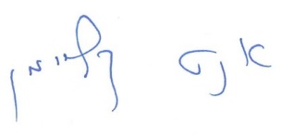
אנט קליימן
ממונה על פניות הציבור וחוק חופש המידע

